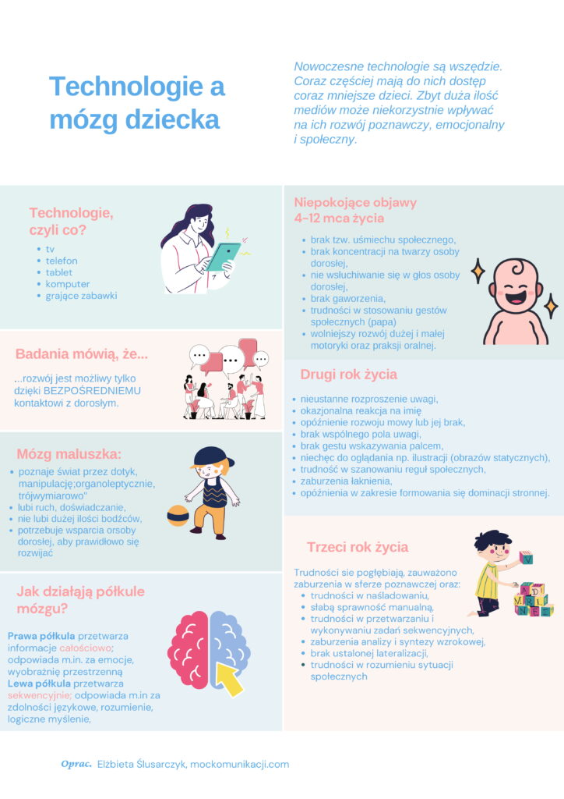

Jak mądrze chronić dziecko przed nadmiernym wpływem wysokich technologii?

Po pierwsze kontroluję, co ogląda dziecko – dostosowanie bajki do wieku dziecka to kluczowa sprawa! Nie zezwalam przedszkolakowi na oglądanie bajek, które wg mnie są dla starszych dzieci. Dlaczego? Ponieważ uważam, że oglądanie bajki, z której niewiele rozumie, jest stratą czasu i niepotrzebnym obciążaniem wzroku i układu nerwowego.

Ważna jest także oczywiście sama bajka – jeśli uważam, że treść jest bezsensu, język pozostawia wiele do życzenia i nie wnosi nic do rozwoju dziecka, także namawiam do włączenia innej.

I kolejna kluczowa sprawa – czas! Dziecko 3-4 letnie nie powinno spędzać przed telewizorem więcej niż 30 min… Właściwie dobrane i przegadane (w trakcie oglądania lub później) bajki, czy programy telewizyjne dla dzieci mogą wnieść wiele dobrego dla rozwoju poznawczego i mowy. Jednak, gdy dziecko spędza przed telewizorem pół dnia - przyniesie to odwrotny skutek… **Co się dzieje z mózgiem naszego dziecka, kiedy ogląda telewizję**? Otóż pracuje tylko jego jedna część – prawa półkula. Lewa, która jest odpowiedzialna za **mowę**, logiczne myślenie, zdolności matematyczne – **jest wyłączona**! I to na długie godziny…

